Secondes
Secuencia 1 : Tomar impulso

Actividad 2 : Pregunta a amigo « Deletrea (épelle) la palabra siguiente.... »

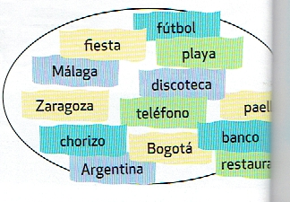
la
ante

Regla de acentuación



